17. КУЛИКОВСКАЯ БИТВА

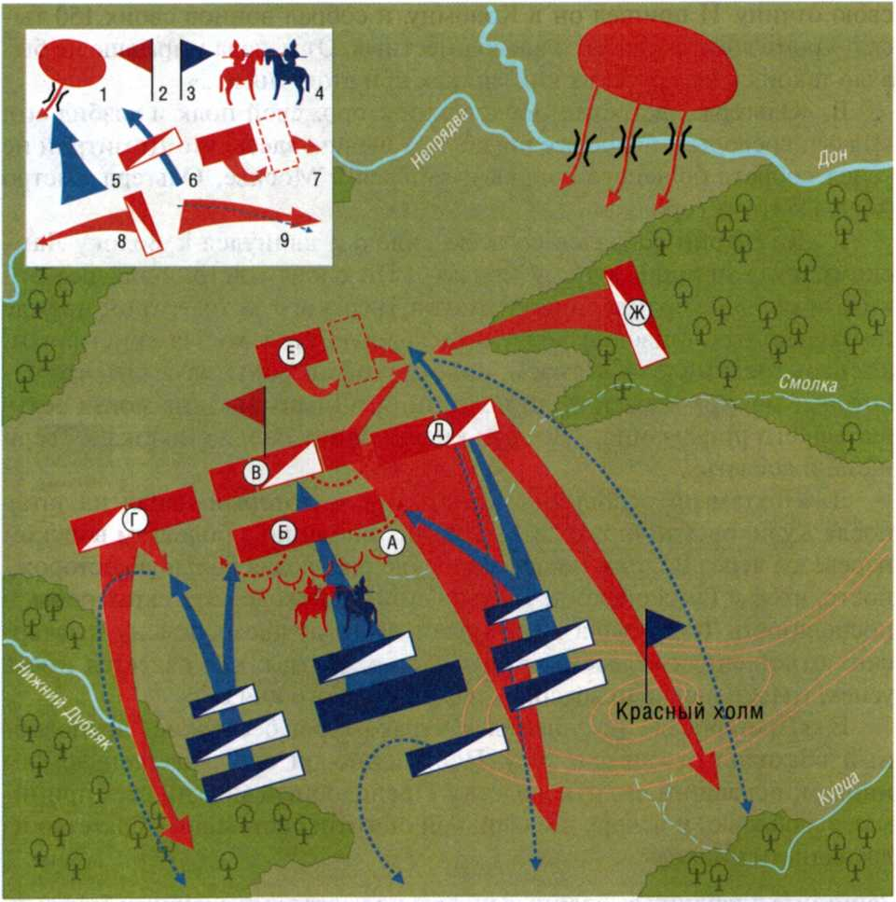

1. Определите русские полки, обозначенные на схеме буквами.

Ответ: А —_ Д —_

Б-_ Е-_

В-_ Ж-_

Г-_

2. Что обозначено в легенде к карте цифрами? Составьте устный рас­сказ о битве, используя карту как подсказку.

Ответ: 1._ 6.

2._ 7.

3._ 8.

4. _ 9.

5.

3. Установите соответствие: к каждому отрывку из «Летописной по­вести о Куликовской битве» и «Сказания о Мамаевом побоище» под­берите условное обозначение, изображающее описываемое в тексте.

A. «И вот двинулась великая рать Мамаева, все силы татарские... И тотчас сошлись на многие часы обе силы великие, и покрыли полки поле верст на десять — такое было множество воинов. И была сеча лю­тая и великая».

Б. «И вот наступил восьмой час дня, когда ветер южный потянул из-за спины нам, и воскликнул Волынец голосом громким: „Княже Владимир, наше время настало и час удобный пришел!" <...> Сорат­ники же друзья выскочили из дубравы зеленой, словно соколы испы­танные сорвались с золотых колодок, бросились на бескрайние стада откормленные, на ту великую силу татарскую...»

B. «И повернули поганые, и показали спины, и побежали. Сыны же русские, силою Святого Духа и помощью святых мучеников Бориса и Глеба, разгоняя, рубили их, точно лес вырубали — будто трава под ко­сой ложится за русскими сынами под конские копыта».

Г. «Князь же великий стал совещаться с братом своим и с литовски­ми князьями: „Здесь ли и дальше останемся или Дон перейдем?" Ска­зали ему Ольгердовичи: „Если хочешь твердого войска, то прикажи за Дон перейти, чтобы не было ни у одного мысли об отступлении; о ве­ликой же силе врага не раздумывай, ибо не в силе Бог, но в правде...". И князь великий приказал войску всему через Дон перейти».

Д. «Поганые же стали одолевать, а христианские полки поредели — уже мало христиан, а все поганые. Увидев же такую погибель русских сынов, князь Владимир Андреевич не смог сдержаться и сказал Дмит­рию Волынцу: „Так какая же польза в стоянии нашем? какой успех у нас будет? кому нам пособлять? Уже наши князья и бояре, все русские сыны, жестоко погибают от поганых, будто трава клонится!" И ответил Дмитрий: „Беда, княже, велика, но еще не пришел наш час"».

Е. «Уже близко друг к другу подходят сильные полки, и тогда вы­ехал злой печенег из большого войска татарского, перед всеми доблес­тью похваляясь... И увидел его Александр Пересвет, монах, который был в полку Владимира Всеволодовича, и, выступив из рядов, сказал: „Этот человек ищет подобного себе, я хочу с ним переведаться!" <...> И ударились крепко копьями, едва земля не проломилась под ними, и свалились оба с коней на землю и скончались».

Запишите в таблицу выбранные цифры ПОД соответствующими буквами. Ответ:

|  |  |  |  |  |  |
| --- | --- | --- | --- | --- | --- |
| А | Б | В | Г | Д | Е |
|  |  |  |  |  |  |

35